*Mokytojo lapas*

**Judesio kiekio ir mechaninės energijos tvermė**

*Geogebra*: <https://www.geogebra.org/m/gzqyjzvy>

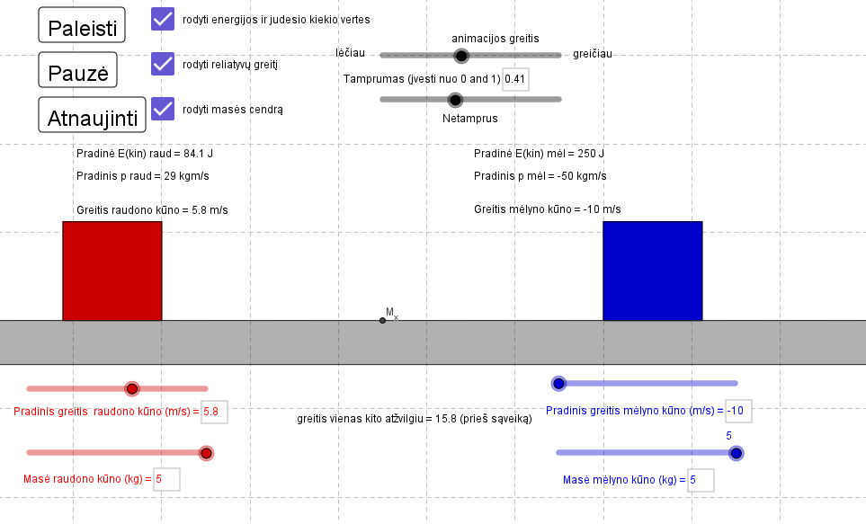

1. Tarkime, kad atliekant užduoti, smūgis yra centrinis.

1.1. Suformuluokite judesio kiekio tvermės dėsnį

*Atsakymas: Bet kurioje uždaroje sistemoje, kai išoriniai jėgų poveikiai kompensuoti, bendras visų kūnų judesio kiekis išlieka pastovus, jai būdingi judėjimo dėsningumai nesikeičia.*

1.2. Suformuluokite mechaninės energijos tvermės dėsnį.

*Atsakymas: Uždaroje sistemoje bendras mechaninės energijos kiekis nekinta.*

1.3. Kiek kartų ir kaip pakinta sistemos mechaninė energija absoliučiai netampraus smūgio metu, kuomet vienas kūnas juda, kitas stovi, o kūnų masės vienodos?

*Atsakymas: Sistemos mechaninė energija sumažėja 2 kartus.*

1.4. Apskaičiuokite, kokiu greičiu judės kūnai po absoliučiai netampraus smūgio, jei jų masės po 5 kg, o pradiniai greičiai: raudono – 5 m/s, mėlyno – –3 m/s. Kuria kryptimi judės kūnai po susidūrimo?

*Atsakymas:*

$m_{raud}∙v_{raud}+m_{mėl}∙v_{mėl}=2∙m_{mėl}v$*(mėlyno greitis neigimas, nes juda priešinga kryptimi nei raudonas kūnas).*

*1 m/s raudono kūno judėjimo kryptimi.*

1.5. Ar kinta kūnų mechaninė energija absoliučiai netampraus smūgio metu? Jei kinta, nurodykite energijos virsmus.

*Atsakymas: Absoliučiai netampraus smūgio metu dalis sistemos kinetinės energijos virsta garso energija, vidine kūnų, aplinkos energija.*

1.6. Kaip pasikeičia priešais judančių vienodos masės, bet skirtingo greičio modulio kūnų kinetinės energijos, po absoliučiai tampraus smūgio?

*Atsakymas: Vienas kūnas perduodą kinetinę energiją kitam (apsikeičia jų kinetinės energijos).*

1.7. Du kūnai, kurių masės 2 kg ir 3 kg juda priešais atitinkamai 5 m/s ir 7 m/s greičiais. Po absoliučiai tampraus smūgio antrasis kūnas pakeičia judėjimo kryptį ir juda 2,6 m/s greičiu. Apskaičiuokite, kokiu greičiu ir kuria kryptimi pradės judėti pirmasis kūnas.

*Atsakymas:*

$$m_{1}∙v_{01}-m_{2}∙v_{02}=m_{1}∙v_{1}+m_{2}∙v_{2}$$

$$v_{1}=-9,4 m/s$$

*Pirmasis kūnas po susidūrimo pradės judėti priešinga kryptimi.*

1.8. Kaip keičiasi sistemos mechaninė energija absoliučiai tampraus smūgio metu?

*Atsakymas: Nesikeičia.*

1.9. Paaiškinkite, kada susidūrus dviem kūnams galioja mechaninės energijos tvermė.

*Atsakymas: Mechaninės energijos tvermė galioja absoliučiai tampraus smūgio metu, absoliučiai netampraus ir netampraus smūgio metu mechaninės energijos tvermės dėsnis negalioja (dalis mechaninės energijos virsta kitų rūšių energija).*